Производимые детали * Бронированные рукава EUROTEK

АНТИДИФФУЗИОННЫЙ БРОНИРОВАННЫЙ РУКАВ (EDE)
С ФИКСИРОВАННЫМ КИСЛОРОДНЫМ БАРЬЕРОМ

4. СВЯЗУЮЩИЙ СЛОЙ
3. СЛОЙ С КИСЛОРОДНЫМ БАРЬЕРОМ 5. СВЯЗУЮЩИЙ СЛОЙ
2. СВЯЗУЮЩИЙ СЛОЙ 6. ОПЛЕТКА
1. ВНУТРЕННИЙ СЛОЙ 7. ПРЕССОВАННАЯ ГИЛЬЗА СО СМОТРОВЫМ КОНТРОЛЬНЫМ ОКОШКОМ
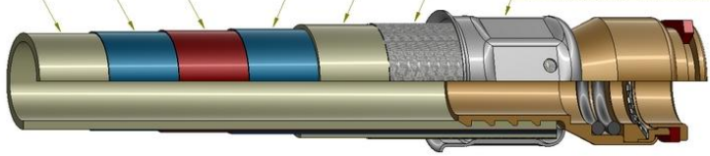

* 1. Антидиффузионный бронированный рукав (EDE) – с фиксированным кислородным барьером
Гибкий антидиффузионный бронированный рукав (EDE) в соответствии с DIN 4726, номинальный внутренний диаметр 10 мм, 13 мм, 16 мм, 19 мм ÷ 25 мм, состоит из 5 слоев, включая оплетку.

Внутреннее и внешнее строение рукава, тип EDE:
1. Внутренний слой
2. Связующий слой
3. Слой с кислородным барьером
4. Связующий слой
5. Защитный слой
6. Оплетка из проволоки из нержавеющей стали
7. Прессованная гильза из нержавеющей стали со смотровым контрольным окошком

ТРАДИЦИОННЫЙ БРОНИРОВАННЫЙ РУКАВ (BDE)
С РЕГУЛИРУЕМЫМ КИСЛОРОДНЫМ БАРЬЕРОМ

3. ПРЕССОВАННАЯ ГИЛЬЗА СО СМОТРОВЫМ КОНТРОЛЬНЫМ ОКОШКОМ
1. БУТИЛ
2. ОПЛЕТКА
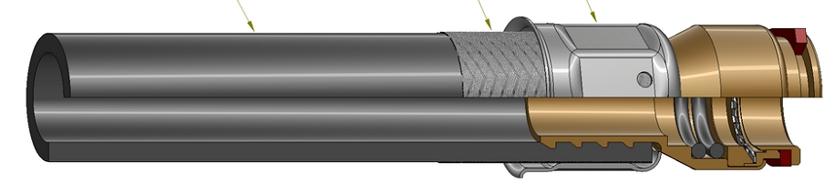
* 2. Традиционный бронированный рукав (BDE) – с регулируемым кислородным барьером
Гибкий традиционный бронированный рукав из бутила (BDE), номинальный внутренний диаметр 10 мм и 13 мм, состоит лишь из одного слоя, включая оплетку из нержавеющей стали.

Строение рукава, тип BDE:
1. Бутил* смесь с химической субстанцией, на 100% соответствующей толщине стенок
2. Оплетка из проволоки из нержавеющей стали
3. Прессованная гильза из нержавеющей стали со смотровым контрольным окошком

* гибкий бронированный рукав из материала бутил (BDE) отличается от традиционного бронированного рукава (НКЕ) лишь своей улучшенной гибкостью. Мы предлагаем бутиловый бронированный рукав не в качестве антидиффузионного, а в качестве традиционного, бронированного. Материал бутил представляет собой смесь с химической субстанцией, в первую очередь нейтрализующей проникающий кислород. В ходе этого процесса данная химическая субстанция высвобождается и таким образом тоже отрабатывается. Чем дольше используется бутиловый рукав, тем более снижается процент содержания данной химической субстанции в бутиле. Воздействие температур, превышающих 20ºС, ускоряет данный процесс. Данное обстоятельство оговорено в протоколе испытаний для определения кислородного барьера в бутиловых рукавах, проведенного Государственной лабораторией по испытанию материалов.

